FAM TRIP EL ENCANTO DE VIETNAM Y

CAMBOYA, 13 DÍAS
Visitando: Salidas:
Duración: Alimentos:
Ha Noi – Ha Long – Hue – Hoi An – Ho Chi Minh – Siem Reap Del 20 de octubre al 01 de noviembre de 2026
**Opera mínimo con 20 personas viajando juntas 13 días / 12 noches
12 desayunos
ITINERARIO DE VIAJE:
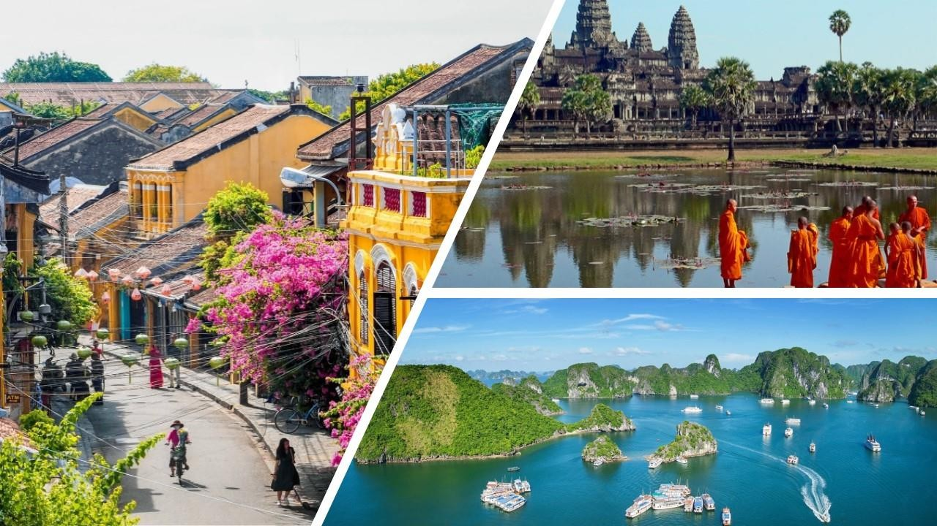

Día 1 Hanoi (martes 20 de octubre)
A su llegada al aeropuerto internacional de Hanoi serán recibidos por su guía de habla hispana, quien les dará la bienvenida a Vietnam antes del traslado privado hacia el hotel. Tras el check-in, el resto del día quedará libre para descansar del viaje o comenzar a descubrir tranquilamente la atmósfera elegante de la capital vietnamita, una ciudad donde la arquitectura colonial francesa convive con templos ancestrales y animadas calles tradicionales. Noche en Hanoi.

Día 2 Hanoi (miércoles 21 de octubre)
Desayuno La jornada comienza con una visita guiada que permite comprender la historia y el alma de Vietnam. A lo largo del recorrido descubrirán los principales símbolos de la ciudad, desde el complejo dedicado a Ho Chi Minh hasta el Templo de la Literatura, considerado la primera universidad del país. El paseo continúa por el encantador Barrio Antiguo, cuyas estrechas calles conservan siglos de actividad comercial, finalizando junto al lago Hoan Kiem, corazón espiritual de Hanoi. La tarde queda libre para disfrutar la ciudad a su aire, explorar cafés históricos o experimentar la reconocida gastronomía local.

Día 3 Hanoi – Tam Coc – Hanoi (jueves 22 de octubre)
Desayuno. Por la mañana salida desde Hanoi hacia la aldea tradicional de incienso de Quang Phu Cau, en las afueras de la ciudad. Visitaremos este pueblo artesanal, famoso por la producción tradicional de varillas de incienso y por sus impresionantes paisajes de colores, donde conoceremos el proceso de elaboración, las técnicas artesanales y la vida cotidiana de la población local. Después, continuación del viaje hacia Ninh Binh. Realizaremos un recorrido en pequeñas piraguas tradicionales por el río Tam Coc, navegando entre arrozales, formaciones kársticas y cuevas naturales, en un entorno paisajístico de gran belleza, conocido como la “Bahía de Ha Long seca”.
A continuación, visita a la Pagoda de Bich Dong, un conjunto de templos budistas construido en la ladera de la montaña, rodeado de naturaleza y cuevas, que ofrece un ambiente espiritual, tranquilo y panorámico único. Regreso a Hanoi. Alojamiento en el hotel.

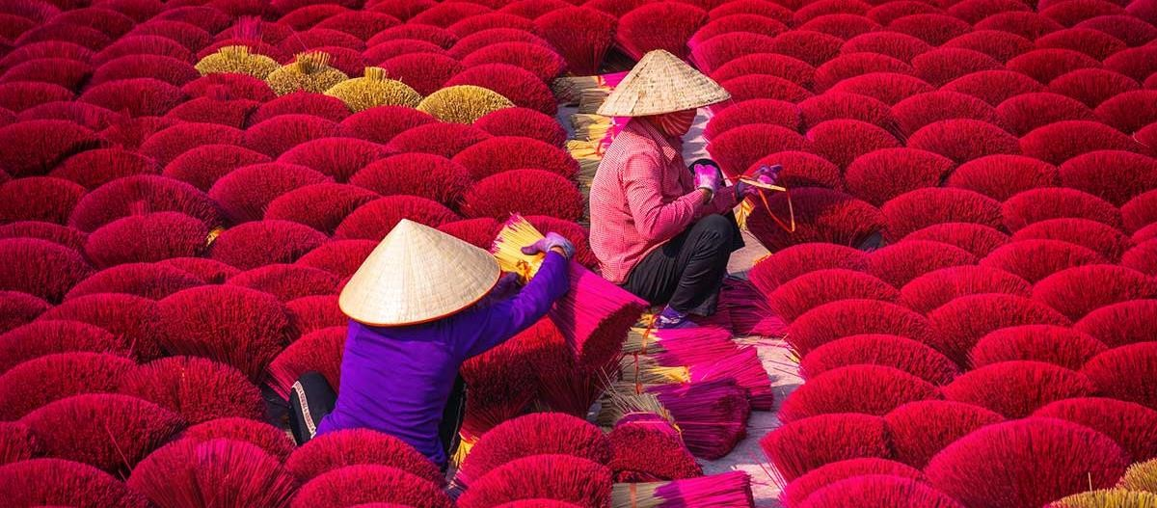

Día 4 Hanoi – Ha Long (viernes 23 de octubre)
Desayuno. Esta mañana salimos a la bahía de Halong, “donde el dragón desciende al mar”, uno de los 5 Patrimonios Mundiales en Vietnam reconocidos por la UNESCO. Atraviesa por los campos de arroz inmensos donde puede encontrar las campesinas trabajando con los sombreros cónicos. Serán 4 horas hasta llegar al puerto con una parada de 20 minutos para descansar y estirar las piernas. Hacia las 12.30 les darán la bienvenida en el crucero y enseguida el almuerzo estará servido. Después del almuerzo visitamos una playa, relajarse en una de las calas escondidas de la bahía. A las 17.30: happy hour en la terraza y clase de cocina. Cena a bordo. Una tranquila noche a bordo de nuestro cómodo junco en cabinas privadas.

Notas:
- La noche en la bahía Halong es en barco, en el caso de que la bahía se vea afectada por un tifón, o bien haya alerta por ese peligro, las autoridades portuarias podrán decidir reducir el recorrido ofrecido o incluso prohibir la salida de los barcos, si por motivos de climatología no fuera posible, se pernoctará en hotel en la ciudad Halong.
- El itinerario del crucero está sujeto a cambio debido al mal tiempo, los niveles de las mareas.
- La ruta y las visitas que se realizan durante la navegación, quedan a la elección del capitán del barco.
- Las comidas a bordo son : pescados y mariscos de Vietnam, e internacionales.

Día 5 Ha Long – Ha Noi – Vuelo a Hue (sábado 24 de octubre)
Por la mañana temprano se servirá café y té en la cubierta seguido de una clase de Taichi. Continuaremos explorando la magnífica bahía de Ha Long. Desembarcaremos del barco y regreso a Hanói y traslado al aeropuerto para volar a Hue (vuelo no incluido) Al llegar, traslado al hotel en Hue para el check. Alojamiento.

Día 6 Hue, visita de la ciudad – Da Nang – Hoi An (domingo 25 de octubre)
Desayuno Continuamos nuestro viaje visitando la ciudad imperial de Hue que fue declarada Patrimonio de la Humanidad por la Unesco en el año 1993. Se estableció Hué como la capital del imperio y se construyó una ciudad amurallada a semejanza de la Ciudad Prohibida de Peking. Ha sufrido importantes daños durante las distintas guerras del país, y en la actualidad se están restaurando varias estructuras y edificios. Visitamos la pagoda Thien Mu, otro lugar muy interesante de Hué que se debe visitar, y podemos encontrar un coche Austin de los años 60 desde el cual el célebre monje Thich Quang Duc bajó para inmediatamente suicidarse en acto de protesta hacia el nuevo gobierno de Saigon (actual Ho Chi Minh). Luego visitamos la Tumba del emperador Tu Duc que es uno de los trabajos más hermosos de la arquitectura real de la dinastía de los Nguyen. Se encuentra dentro de un bosque de pinos, a 8 km de Hué y es la mejor preservada de aquellos monarcas. La tumba de Khai Dinh por el contrario es más grande y con una decoración más elaborada conjugando la grandeza vietnamita y la opulencia francesa. Ambas tumbas le transportarán en el tiempo para tener una idea de la vida de los antiguos emperadores. Luego traslado por la panorámica carretera de la costa a Hoi An, unos 130 km al sur de Hue. Noche en el hotel.

Día 7 Hoi An, visita de ciudad (lunes 26 de octubre)
Desayuno. Por la mañana, visita de ciudad. Hoian fue un puerto de intercambios con extremo oriente muy importante hasta finales del S.XIX. De hecho, tiene una historia documentada de más de 2.200 años, y todavía actualmente se mantiene una sensación del marcado carácter extremo oriental que lo caracteriza. Hoy se explora este fantástico e histórico lecho de ríos. Durante el día visitaremos el Puente Japonés cubierto y la Pagoda Phuoc Kien y seguiremos con una de las siguientes casas de los antiguos comerciantes: la casa Tan Ky o la casa de la calle Tran Phu 77. También visitaremos el museo de Hoi An. Por la tarde, tiempo libre, pasearemos por el mercado de la ciudad. Alojamiento en el hotel.
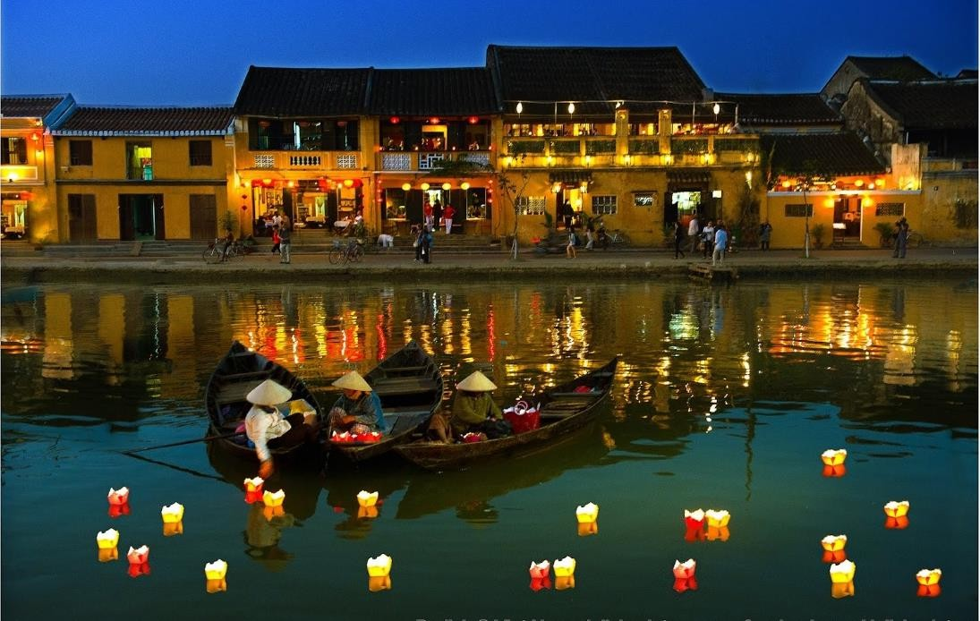

Día 8 Hoi An – Da Nang – Ciudad Ho Chi Minh (martes 27 de octubre)
Desayuno. Traslado al aeropuerto de Danang para vuelo ciudad Ho Chi Minh (vuelo no incluido). Llegada y traslado a Cu Chi, lugar histórico de la Guerra contra USA en el sur del país, famoso por sus túneles y galerías subterráneas que llegaron a alcanzar 200 km de longitud y donde el Viet Cong se podía mover por el subsuelo con gran facilidad sin ser visto para atacar a sus enemigos. Veremos dependencias, cocinas, enfermerías, etc... Alojamiento en el hotel en Saigon.

Día 9 Saigon – Ben Tre – Saigon (miercoles 28 de octubre)
Desayuno. Por la mañana salimos hacia Ben Tre y embarcamos en su barco y largo del rio Chet Say. Visita los hornos de ladrillos y instalaciones básicas de procesamiento de coco. Visitamos el horno de dulces de coco: disfruta de los dulces de coco, frutas de temporada, té con miel y pasamos por un pueblecito en Nhon Thanh. Después, remamos por el pequeño canal de agua y nos lleva al muelle Hung Vuong. Regresamos a Saigon.
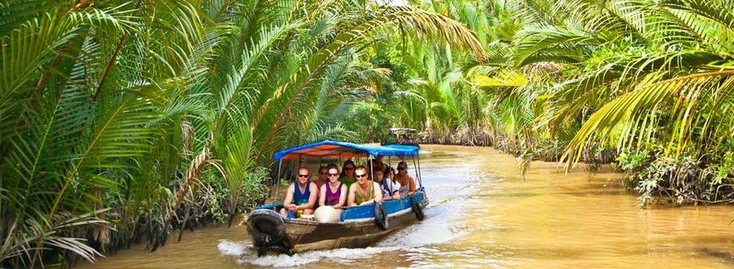

Día 10 Saigon, visita de ciudad – Siem Reap (jueves 29 de octubre)
Desayuno. Después del desayuno en el hotel. Por la mañana, visitaremos el exterior de la Catedral, el colonial edificio de correos, y el Palacio de la Reunificación. Continuación de la visita del famoso Museo de la Guerra, prueba histórica de la Guerra contra USA. También visitaremos el famoso mercado Ben Thanh. Traslado al aeropuerto de ciudad Ho Chi Minh para vuelo Siem Reap. (vuelo no incluido). Llegada y traslado al hotel para pasar la noche.

Día 11 Siem Reap (viernes 30 de octubre)
Desayuno. Esta mañana empezamos por la Puerta occidental de Angkor Thom que todavía no es frecuentada por las muchedumbres de turistas: la antigua capital de Angkor Thom (s. XII). La Puerta meridional, el templo de Bayón que es singular por sus 54 torres adornadas con más de 200 rostros sonrientes de Avolokitesvara. El templo de Baphuón se sitúa justo al norte del Bayón y es una representación piramidal del mítico monte Meru. El recinto real, Phimeanakas. La terraza de los elefantes y la terraza del rey Leproso. Después, visita con el fabuloso Ta Prohm atrapado en los abrazos potentes de las raíces de las enormes higueras y plantas trepadoras gigantes. El recorrido continuará con una visita al célebre templo Angkor Wat. Angkor Wat fue nombrado sitio Patrimonio de la humanidad en 1992 y es famoso por su belleza y esplendor particular. Angkor Wat tiene los bajorrelieves más largos del mundo que adornan los muros de la galería exterior y narran historias de la mitología hindú. Por la tarde, disfrutaremos de la puesta de sol desde el templo Bakheng.
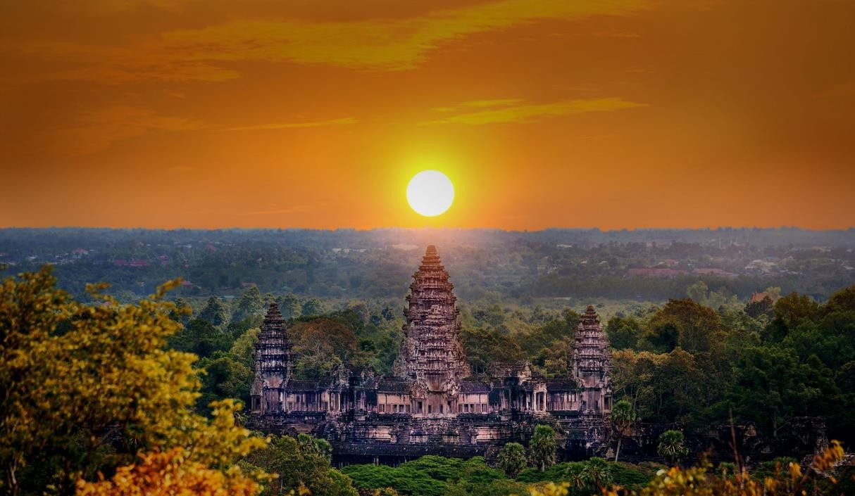

Día 12 Siem Reap (sábado 31 de octubre)
Desayuno. Esta mañana, comenzamos nuestra visita con el Banteay Srei, el sitio favorito de todo el mundo. El encanto especial de este templo es su tamaño compacto, el notable estado de conservación y la excelencia de las decorativas tallas. Continuamos visitando Banteay Samre. Sus paredes de piedra arenisca de color rosa están decoradas con esculturas y bajorrelieves, que están entre los que Angkor tiene para ofrecer. Por la tarde, Más tarde, veremos el Prasat Kravan, famoso por sus esculturas de ladrillo Srah Srang – los Baños Real “se utilizaba para el baño ritual y el Banteay Kdei rodeado por muros concéntricos. La última parada es el tempo Thommanon y Chaosay Tevorda. Alojamiento en el hotel.

Día 13 Siem Reap (domingo 1 de noviembre)
Desayuno. El día comienza por un breve recorrido en barco por el gran Lago Tonle Sap donde podrás ver cómo se vive en las aldeas flotantes con sus escuelas, restaurantes, hospitales. Visitaremos uno de los famosos poblados flotantes camboyanos. Se encuentra junto, o más bien sobre, el gran lago Tonle Sap (el más grande del sureste asiático). A la hora indicada traslado al aeropuerto de Siem Reap para tomar el vuelo de salida o nuestro destino final.
FIN DE LOS SERVICIOS.

HOTELES PREVISTOS:

Ciudad | Primera
Hanoi | The Q Hab. Deluxe  https://theqhotel.com.vn/ Le Jardin Haute Couture Classic Wing  https://lejardinhotels.com/hanoi-haute-couture
Ha Long | Luxury Cruise:  Ambassador Cruise / – Cabina Deluxe https://ambassadorcruise.com/  or Paradise Elegance Cruise / Cabina deluxe https://www.paradisevietnam.com/en/our-  masterpieces/paradise-elegance
Hue | o White Lotus Hue Hab. Superior Mountain https://whitelotus.com.vn  similar
Hoian | Hoi An Historical Hab. Classic  O The Saga Hoian Hab. Superior  https://thesagahotel.vn/ o similar
Saigon | Harmony  Hab. Premium Deluxe www.harmonysaigonhotel.com/en/ o Orchid Saigon  Hab. Deluxe  https://orchidshotelsaigon.com o similar
Siemreap | Prince D’Angkor Siemreap  Superior room

Nota: Los hoteles están sujetos a cambios según la disponibilidad al momento de la reserva. En ciertas fechas, los hoteles propuestos no están disponibles debido a eventos anuales preestablecidos; y se ofrecerá otro hotel de misma categoría.

PRECIO POR PERSONA EN DOLARES AMERICANOS:

CATEGORIA PRIMERA
Vigencia | Doble | Sencillo
11/10/25-17/10/25 | USD 1,099 | USD 1,699

Nota: Los hoteles están sujetos a cambios según la disponibilidad al momento de la reserva. En ciertas fechas, los hoteles propuestos no están disponibles debido a eventos anuales preestablecidos; y se ofrecerá otro hotel de misma categoría.
1 PERSONA POR AGENCIA
SEGUNDO PASAJERO AGREGAR $100 USD

INCLUYE
- Traslados Aeropuerto – Hotel – Aeropuerto
- Alojamiento con desayuno en hoteles mencionados o similares.
- Vehículos de transporte climatizado con aire acondicionado en todos los traslados y desplazamientos terrestres EXCEPTO los días libres.
- Guías locales de habla ESPANOL durante las visitas en cada zona, EXCEPTO los días libres (sin guía).
- Barcos para excursiones, tales como los descritos en el programa, barco compartido confortable en la Bahía de Ha Long con cabina privada (2 pax/cabina).
- Todas las entradas según el itinerario
- Asistencia 24hrs vía telefónica

NO INCLUYE

Boleto de avión México – Hanoi // Siem Reap – México
Vuelos Regionales Hanoi – Hue // Da Nang – Saigon – Siem Reap Documentos migratorios necesarios
Gastos personales, propinas, bebidas, maleteros Alimentos y bebidas no especificados
Visitas marcadas como opcionales o por su cuenta
No están incluidas las propinas y en esta parte del mundo son "obligatorias". Los
conductores, ciclo drivers, maleteros de los hoteles, guías, tripulación de los barcos… todas las personas que prestan un servicio en turismo, esperan una pequeña propina y se sienten muy decepcionados, si no la reciben

SERVICIOS OPCIONALES PRECIO POR PERSONA EN USD:

Boletos regionales  Hanoi – Hue// Da Nang – Saigon – Siemreap | USD 650.00/ pax – clase económica (Los precios y tarifas de los boletos aéreos están sujetos a disponibilidad y a cambio sin  previo aviso hasta que hayan sido emitidos)

NOTAS IMPORTANTES:
- Tarifas expresadas por persona, en dólares americanos pagaderos en Moneda Nacional al tipo de cambio del día de su pago indicado por Entorno CIT, sujetas a cambios sin previo aviso y a disponibilidad al momento de reservar.
- Es responsabilidad del pasajero proveerse de los pasaportes o documentos de migración requeridos por las autoridades de los Estados Unidos Mexicanos y de los países de destino o de tránsito, tales como visas, permisos sanitarios, permisos notariados para menores
viajando solos o con un tutor, etc.
- La vigencia de su pasaporte deberá tener mínimo seis meses a partir de la fecha de la finalización de su viaje.
- El orden de los servicios previstos mencionados en este itinerario podría modificarse en función de la disponibilidad terrestre o condiciones climáticas del lugar, pero siempre serán dadas conforme fueron adquiridas.

El pasajero debe tener una tarjeta de crédito a su nombre para el depósito de garantía en el momento del check-in.
- El orden de los servicios previstos mencionados en este itinerario podría modificarse en función de la disponibilidad terrestre o condiciones climáticas del lugar, pero siempre serán dadas conforme fueron adquiridas.
- NOTAS SOBRE TRANSPORTESi su vuelo internacional llega con retraso, nuestro guía y conductor esperarán un máximo de 1 hora en el aeropuerto. Después de esa hora, se aplicará un cargo adicional equivalente a un traslado extra.
Se aplicará un cargo adicional para traslados de vuelos que lleguen antes de las 07:30 o salgan después de las 23:00.Cualquier servicio adicional durante el viaje debe ser pagado

por el cliente.

- Los horarios de registro de entrada (Check-In) y salida (Check Out) de los hoteles están sujetos a las formalidades de cada hotel, pudiendo tener los siguientes horarios: Check In 14:00 Hrs. y Check Out 11:00 Hrs. (Mañana). En caso de que la llegada fuese antes del
horario establecido, existe la posibilidad de que la habitación no sea facilitada hasta el horario correspondiente. Si su avión regresa por la tarde, el hotel podrá mantener sus pertenencias.
- La tarifa para niños es aplicable para los menores de 11 años acompañados y compartiendo siempre 1 menor con dos adultos; con las camas disponibles en la habitación. Los menores compartiendo no incluyen desayuno.
- Entorno CIT, no se responsabiliza por ninguna pérdida de equipaje, daño, deterioro o perjuicio de ninguna índole que pueda ocurrir durante el circuito, debido a la negligencia, error o descuido de los proveedores de servicios: transportes, hoteles, restaurantes, etc. El
cliente prestará personalmente especial atención en la manipulación de su equipaje, de los mismos en los medios de transporte utilizados durante los circuitos.
- En caso de incidencia deberá denunciarlo en la Policía, para posteriores gestiones con su seguro. Entorno CIT no indemnizara ni se responsabilizara en ningún caso por estos motivos, al no tener control ni poder controlar el equipaje de los clientes.
- Nuestra Organización, es la más interesada en respetar y cumplir los programas tal y como están diseñados. Ocasionalmente por causas meteorológicas, climáticas, operativas, horarios de invierno o de verano, horarios reducidos por fiestas locales o religiosas o
durante el mes sagrado del Ramadán, overbooking y/o casos de fuerza mayor, los programas podrían ser modificados en su ruta o itinerario previsto, respetando en cualquier caso todas las visitas indicadas y reembolsando los servicios no utilizados, si procede.
- Consulte suplemento para traslados desde y/o hasta el aeropuerto en horario nocturno.
- Para poder confirmar los traslados debemos de recibir la información completa de vuelos por lo menos 10 días hábiles antes de la fecha de salida, en caso contrario no se podrá proporcionar los servicios de traslados de entrada y/o salida, y no serán
reembolsables.
- Los días libres, NO INCLUYEN servicio de guía y transporte.

AVISO DE PRIVACIDAD:
En cumplimiento por lo dispuesto en el artículo 15 de la Ley Federal de Protección de datos Personales en Posesión de los Particulares (LFPDPPP), le informamos que sus datos personales que llegase a proporcionar de manera libre y voluntaria a través de este o cualquier otro medio estarán sujetos a las disposiciones del Aviso de Privacidad de Entorno CIT el cual puede ser consultado en el sitio web: www.entonocit.com

VIGENCIA DEL 20 DE OCTUBRE AL 01 DE NOVIEMBRE DE 2026
POLÍTICAS DE CANCELACIÓN
- Se requiere de depósito del 30% para reservar no reembolsable
- Antes de 65 días de la salida del pasajero: SIN CARGO
- Entre 64 y 35 días antes de la fecha de llega, aplica cargos del 50% del total de la reservación por pasajero.
- Con menos de 34 días o NO SHOW 100% del total de la reservación
- Servicios parciales no utilizados no son reembolsables.
El presente documento es de carácter informativo, más no una confirmación.

